  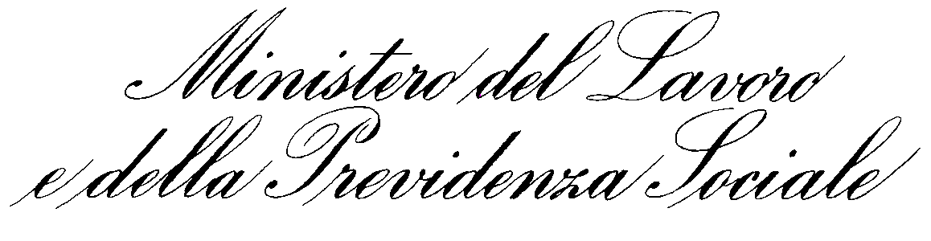 |  | Modena, lì 11/02/2009
Direzione Provinciale del Lavoro di Modena
Servizio ispezione lavoro
P.za Cittadella, 8 – 41100 – Modena – Tel.059/222410-224955
fax 059/224946; e-mail:urp@dplmodena.it; sito:www.dplmodena.it
Orario: lun.-ven. ore 9.00 – 13.30; mar. gio. ore 9.00 – 15.00
Prot. n. 2576  Allegati n.  Risposta al foglio del  e-mail: segreteriadgattivitaispettiva@lavoro.gov.it | Spett. | MINISTERO DEL LAVORO  E DELLA PREVIDENZA SOCIALE  Dir. gen. attività ispettiva
e-mail: ppennesi@lavoro.gov.it | alla c.a. | Dr. Paolo Pennesi
Oggetto - Quesito in materia di prosecuzione del rapporto di lavoro a termine in assenza di proroga, ai sensi dell’art. 5, 1° comma, del D.Lgs. n. 368/2001

Al fine di orientare correttamente l’attività ispettiva, si chiede di conoscere il parere di codesta Direzione generale sulle conseguenze sanzionatorie dell’eventuale prosecuzione del rapporto di lavoro oltre la scadenza del termine inizialmente pattuito o successivamente prorogato, ai sensi dell’art. 5 del D.Lgs. n. 368/2001, a norma del quale il datore di lavoro è tenuto a corrispondere al lavoratore una maggiorazione della retribuzione per ogni giorno di prosecuzione del rapporto – pari al 20% fino al decimo giorno ed al 40% per ogni ulteriore giornata di lavoro – fino al raggiungimento del limite massimo di venti o trenta giorni, secondo la durata del precedente rapporto di lavoro, superato il quale il rapporto di lavoro si considera a tempo indeterminato.
Come si desume esplicitamente dal dettato normativo, infatti, si tratta di una fattispecie differente dalla proroga del termine inizialmente pattuito, che può avere durata ben maggiore e che deve essere comunicata al Centro per l’impiego a norma dell’art. 4-bis, 5° comma, del D.Lgs. n. 181/2000.
Non risulta invece compresa fra le variazioni da comunicare al Centro per l’impiego la limitata prosecuzione di fatto della prestazione lavorativa consentita dalla norma in esame oltre la scadenza del termine precedentemente comunicato , al quale viene quindi conferita una certa “elasticità”.
Considerata la chiara volontà del legislatore di evitare un’eccessiva rigidità della disciplina del contratto a termine e la modesta entità dello “sforamento” consentito, si ritiene che la prosecuzione di un rapporto di lavoro regolarmente instaurato, oltre il termine pattuito o successivamente prorogato, non comporti l’applicazione della cosiddetta maxi-sanzione per l’impiego di lavoratori non risultanti dalle scritture obbligatorie, prevista dall’art. 3 del D.L. n. 12/2002, convertito in Legge n. 73/2002.
Trattandosi di questione di notevole rilevanza e di carattere generale, si chiede di conoscere il parere di codesta Direzione generale.

Il Direttore
( Dr. Eufranio Massi )
Pratica Istruita da:
A.Millo

